班级动态(10.25)
一、晨间来园基本情况
1.来园人数： 应到24人，实到21人，近期早晚温差大，请家长们在来园路上注意给幼儿及时增减衣物，以防受凉哦！
2.来园情况：今天来园后能与老师主动打招呼、签到、绕水杯并自主计划区域游戏的幼儿有：胡默、叶宛芮、钱莱、钱嘉苗、高菁忆、朱星亿、万礼瑄、万瑾妍、李子恒、徐苜、王沅莘、杨雨泽、陶清昀、贾昕语、肖怡萱、赵弘阳
在老师引导下能进行区域计划的幼儿有：白艺博、万信阳、李宇阳、蒋奕宸
请胡馨艺、高菁忆、万瑾妍小朋友8：20前来园。
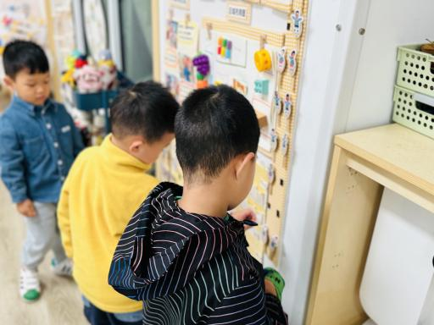 | 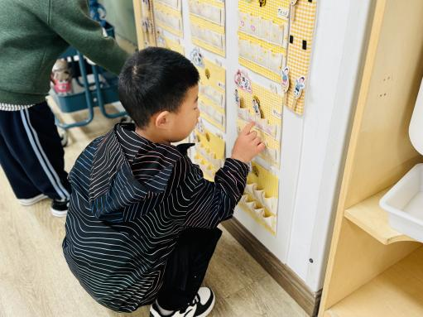 | 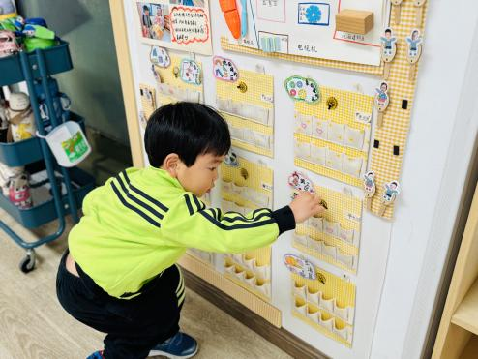
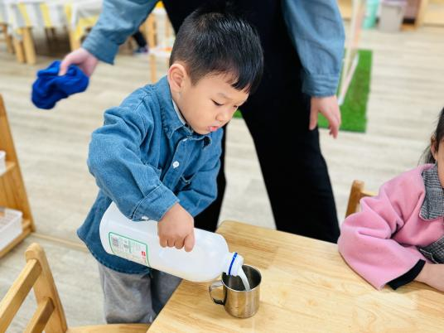 | 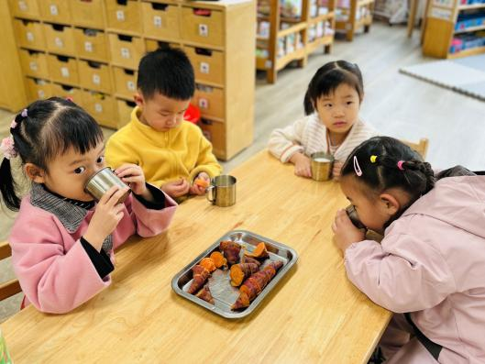 | 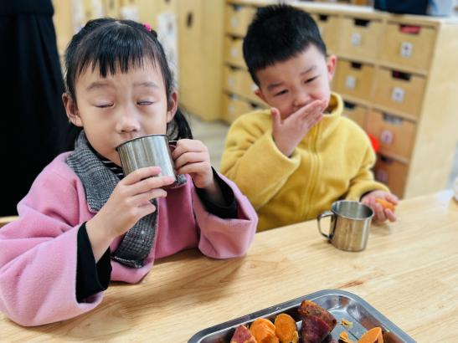
- 户外游戏
今天，我们户外探索的野趣区，由各种钻爬、跑、跳类器械进行自由组合，小朋友们非常喜欢。
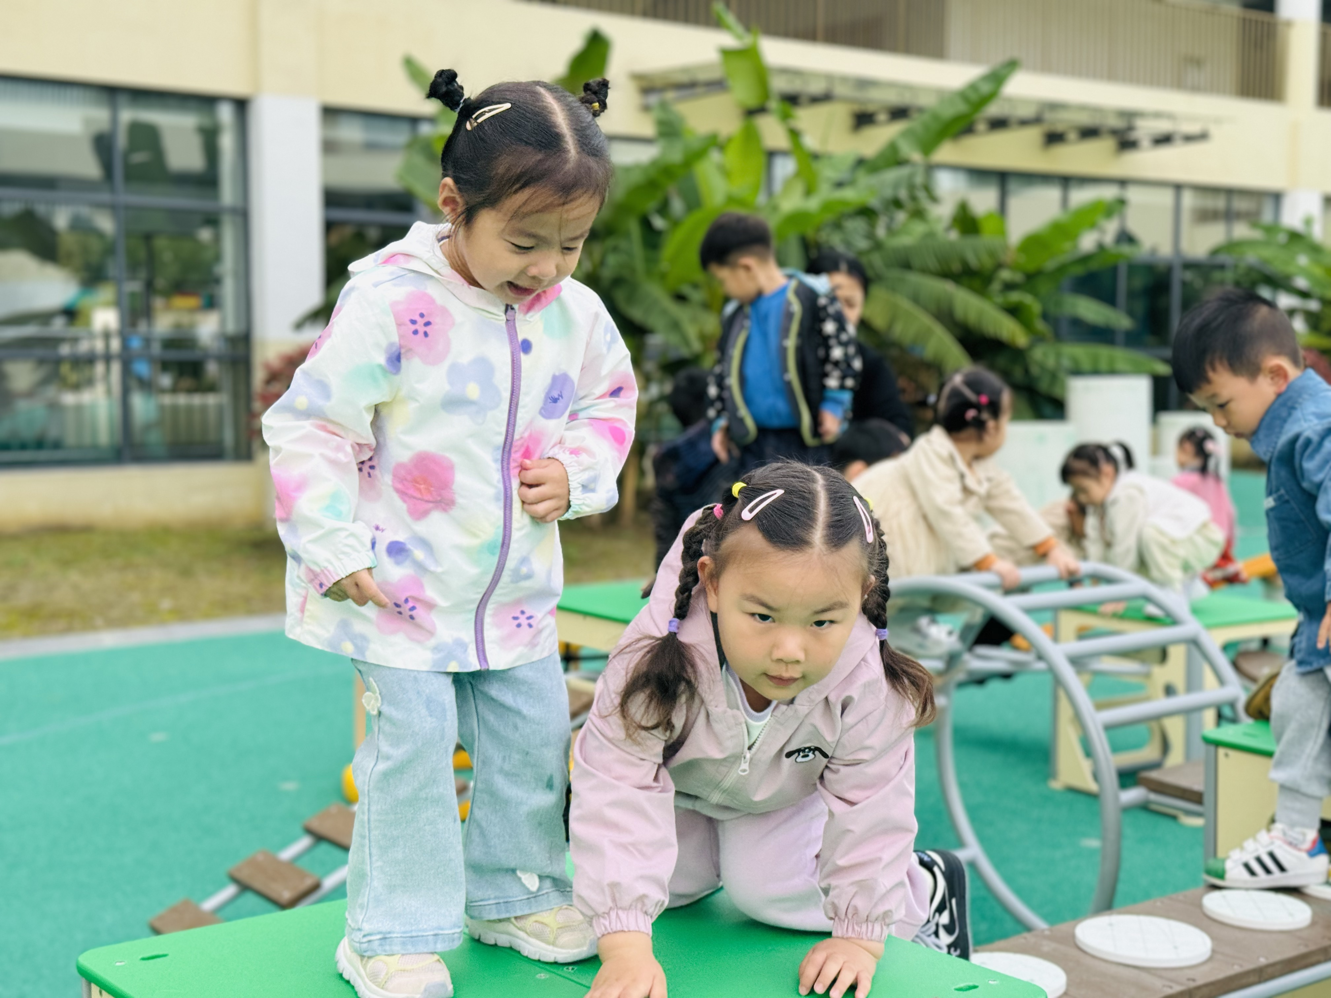 | 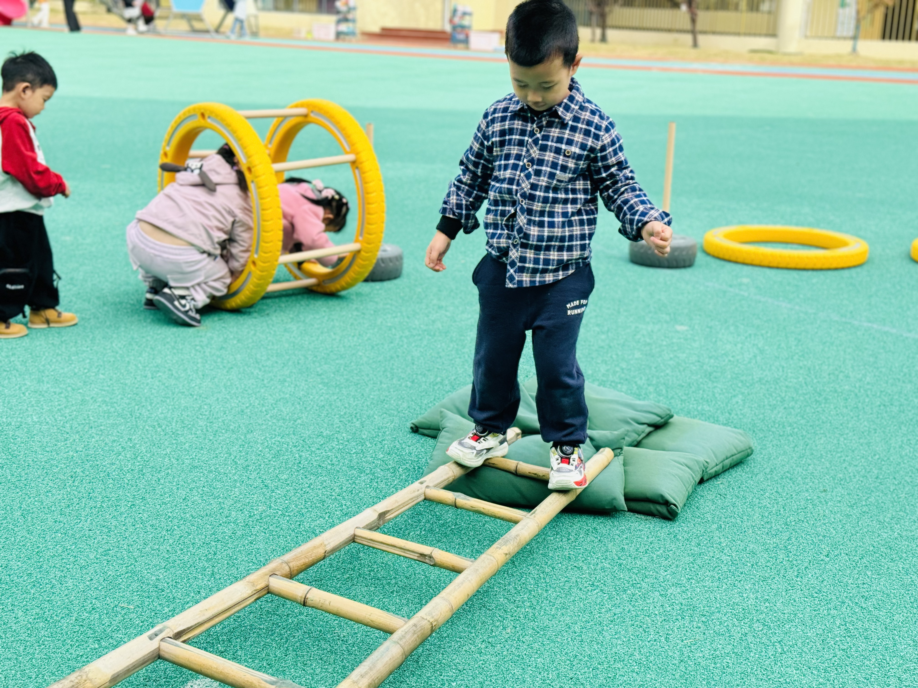 | 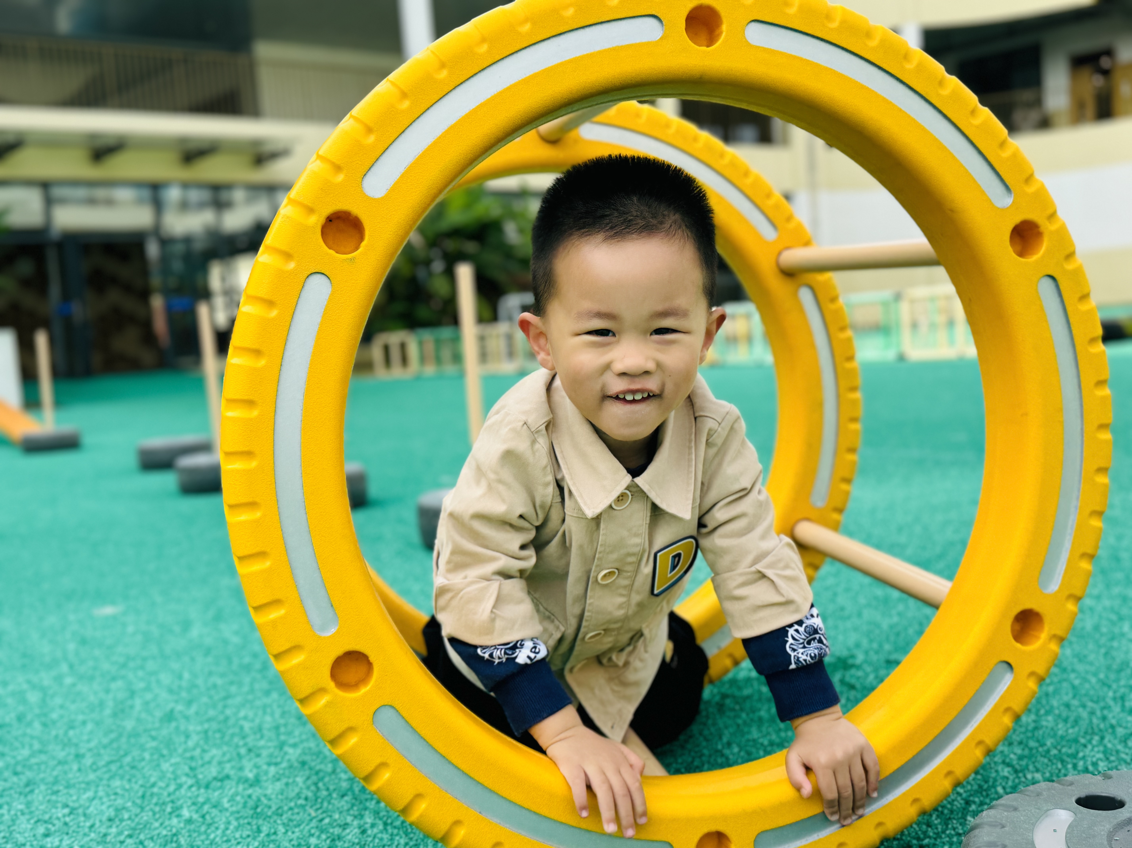
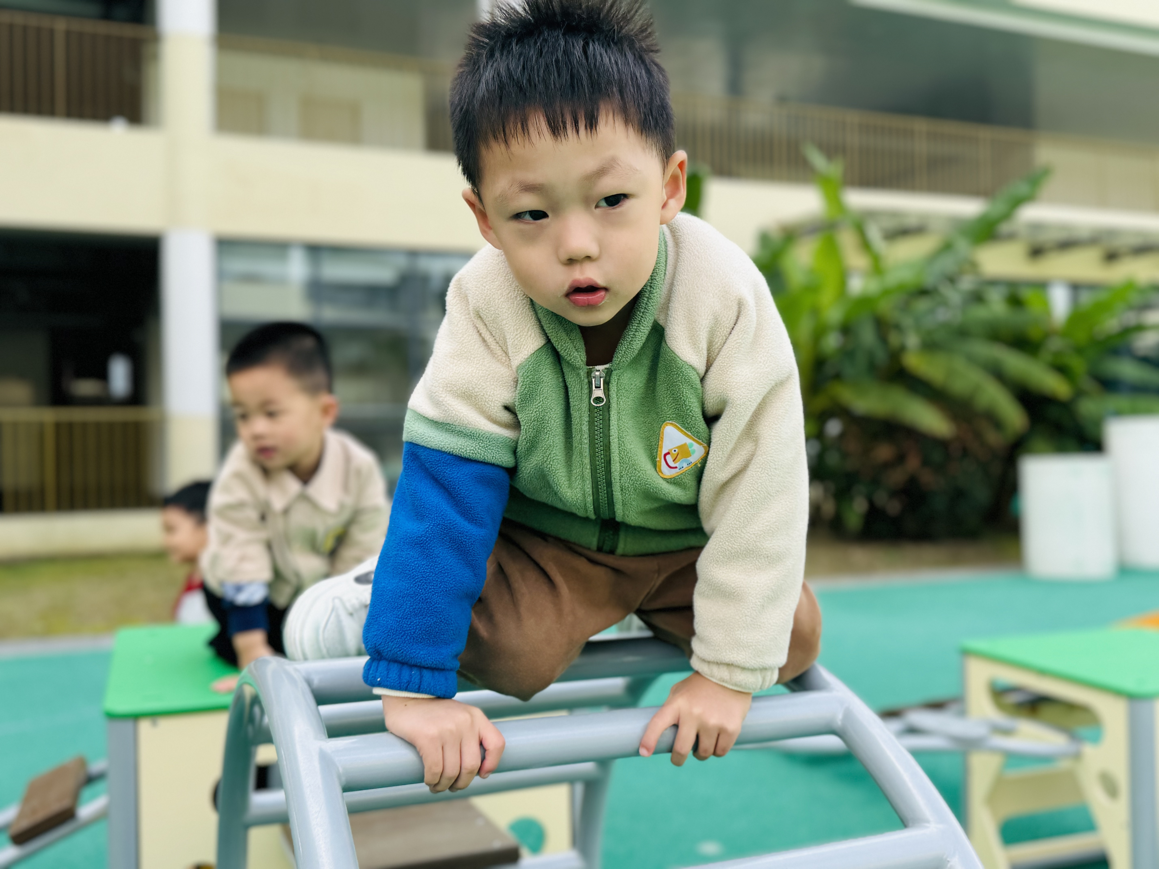 | 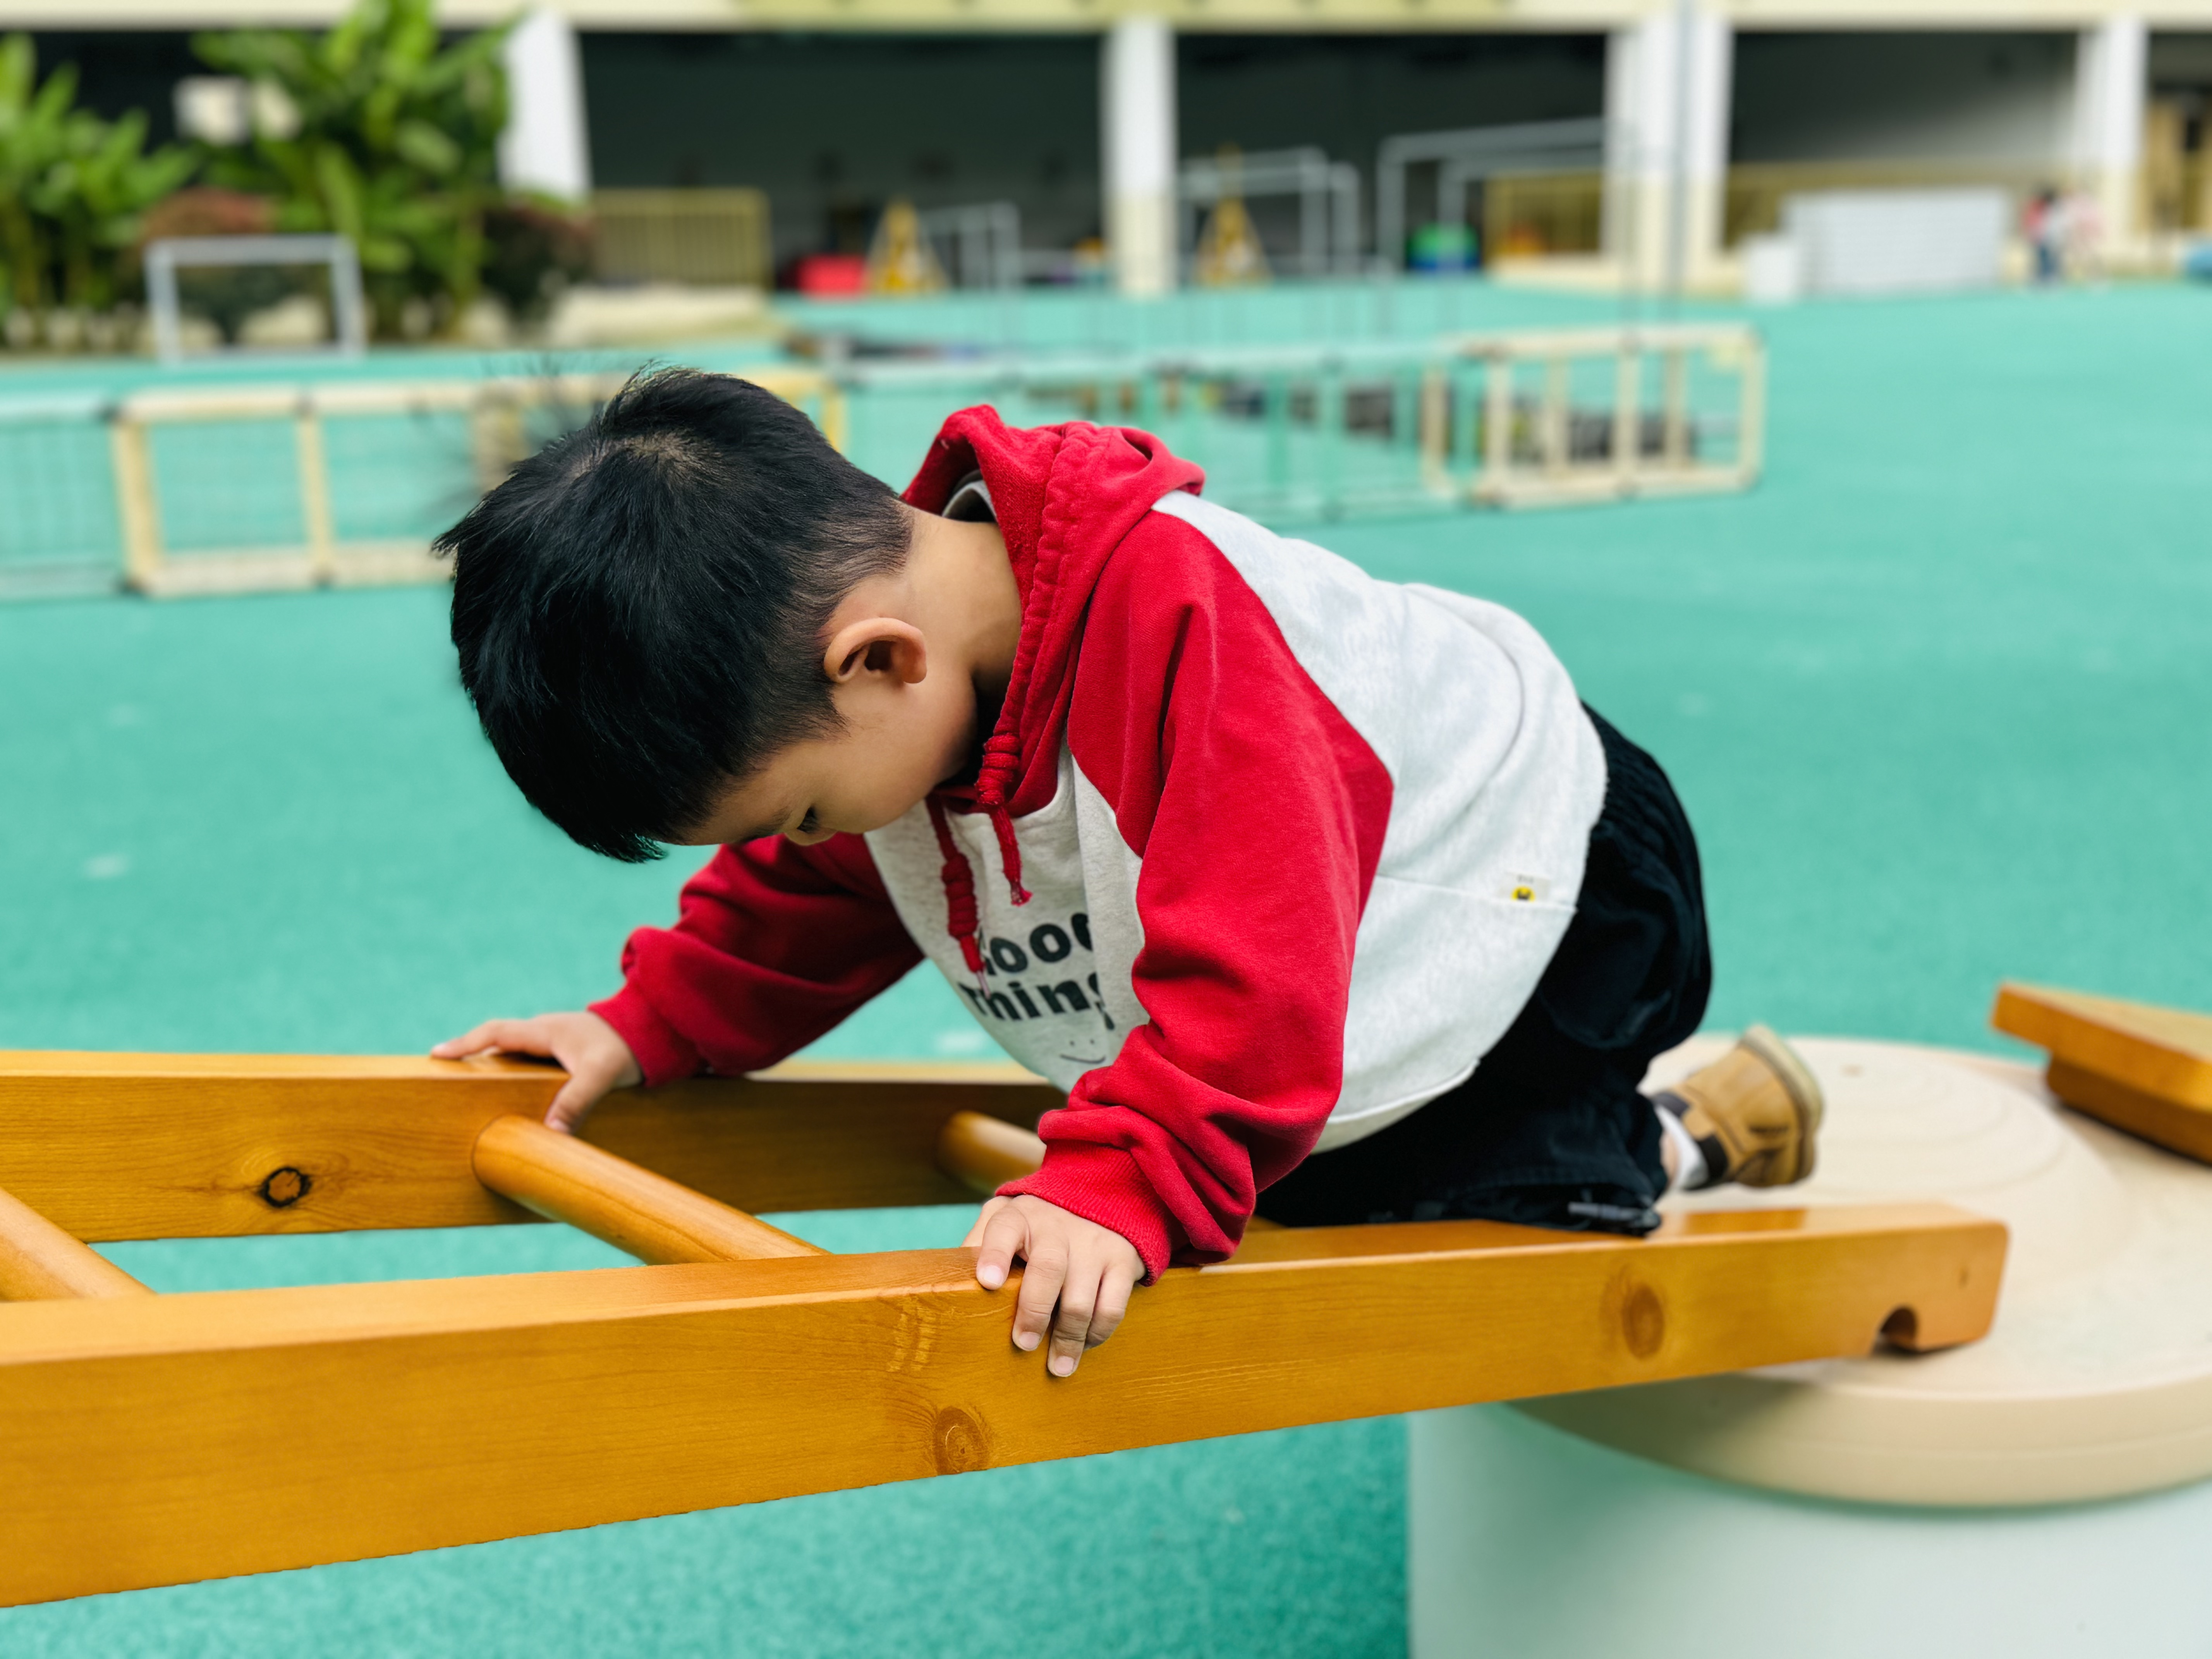 | 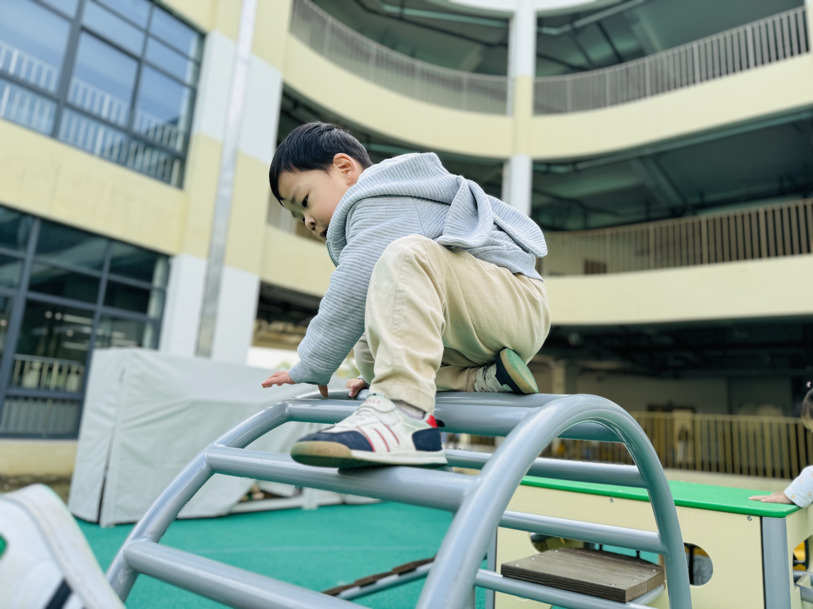

三、区域活动：好玩的区域游戏
每天的区域游戏时间就是孩子们与同伴交往、发现问题、解决问题、动手动脑的时间，总是会被孩子的专注、可爱、同伴互助的一面感染，让我们一起来看一看。
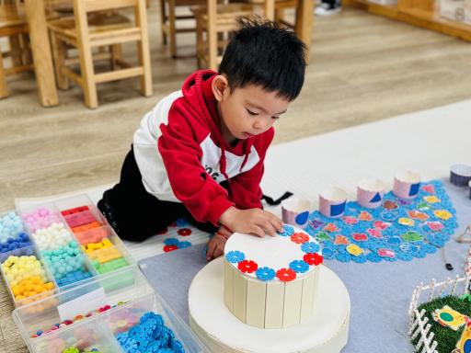 | 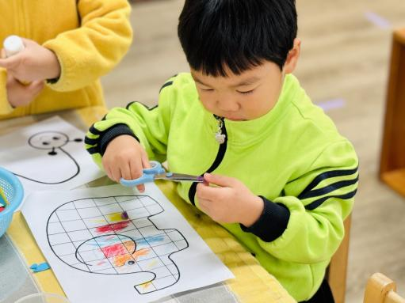
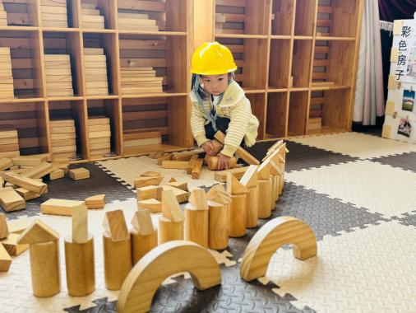 |  | 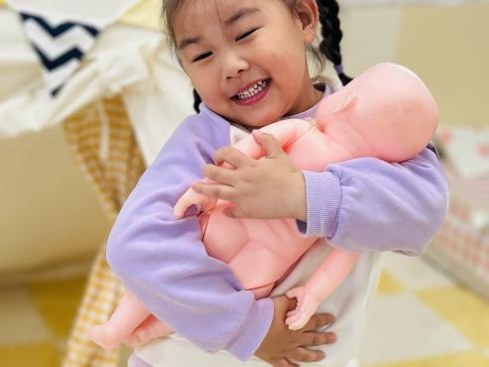
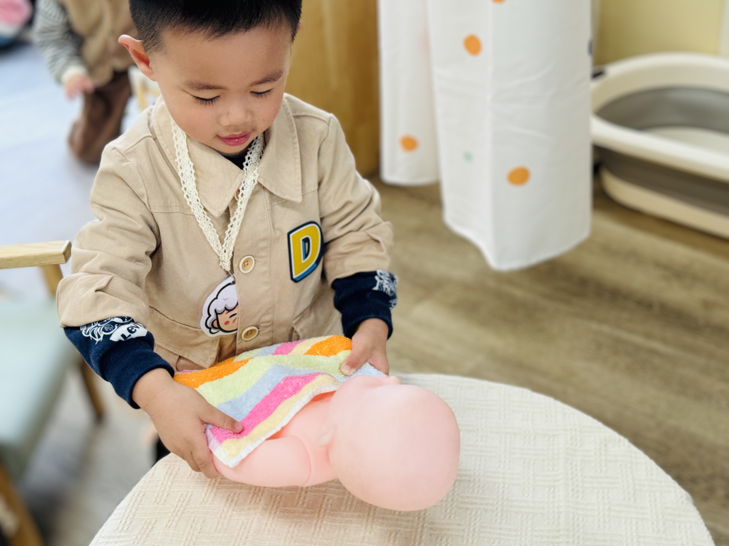 | 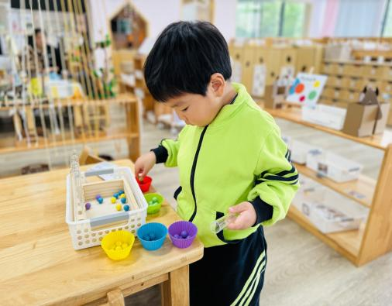 | 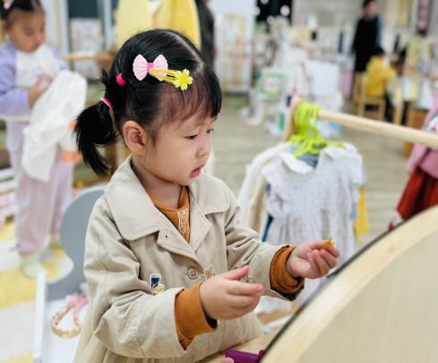
四、午餐活动
今天的午餐是二米饭（大米+小米）、茄汁肥牛饭、青菜炒豆皮、冬瓜海带虾米汤。在吃饭前我们通过讲述食物的营养价值激起幼儿吃饭的欲望。
在老师引导下能全部吃完的幼儿有：胡默、叶宛芮、钱嘉苗、高菁忆、万礼瑄、李子恒、徐苜、王沅莘、杨雨泽、陶清昀、贾昕语、肖怡萱、赵弘阳、白艺博、李宇阳、蒋奕宸
倒了一小部分菜的幼儿有：胡馨艺、钱莱、万信阳、朱星亿、万瑾妍
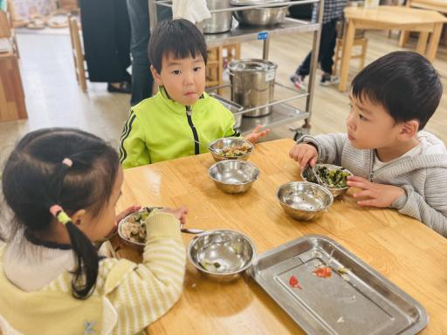 | 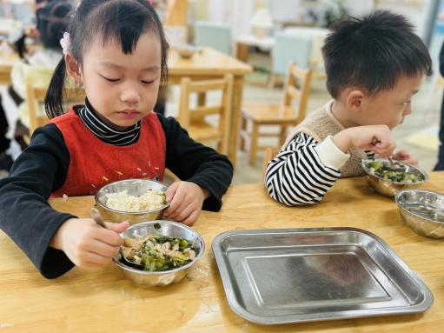 | 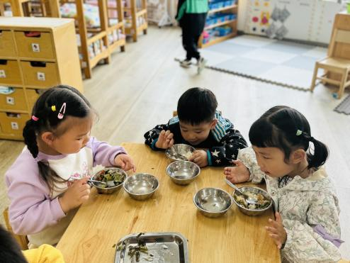
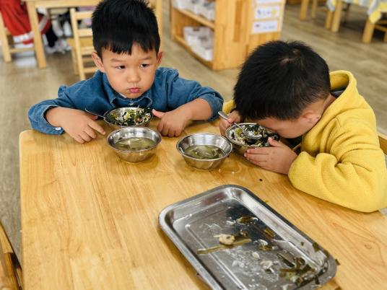 | 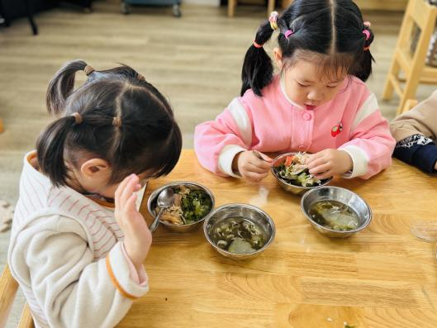 | 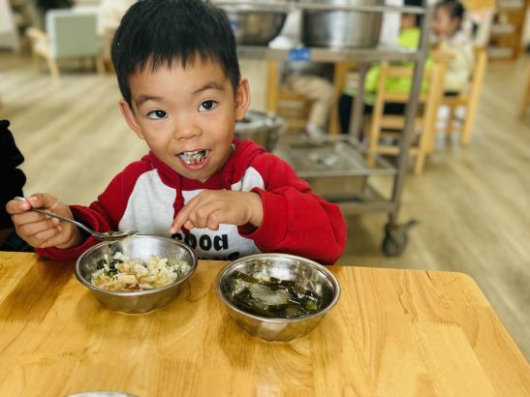
五、午睡
能够自主做好睡前几件事的幼儿为：胡默、叶宛芮、钱嘉苗、高菁忆、万礼瑄、李子恒、徐苜、王沅莘、杨雨泽、陶清昀、贾昕语、肖怡萱、赵弘阳、白艺博、李宇阳、胡馨艺、钱莱、万信阳、朱星亿、万瑾妍。

